ÔN TẬP KIỂM TRA 1 TIẾT – HKII
VẬT LÝ 9
I. TÓM TẮT LÝ THUYẾT
Câu 1: Dòng điện cảm ứng là gì?
Hiện tượng xuất hiện dòng điện cảm ứng gọi là hiện tượng cảm ứng điện từ.
Câu 2: Thế nào là hiện tượng cảm ứng điện từ?
Có nhiều cách dùng nam châm để tạo ra dòng điện trong cuộn dây dẫn kín, dòng điện được tạo ra theo cách đó gọi là dòng điện cảm ứng.
Câu 3: Điều kiện xuất hiện dòng điện cảm ứng trong cuộn dây dẫn kín?
Điều kiện xuất hiện dòng điện cảm ứng trọng cuộn dây dẫn kín trong cuộn dây dẫn kín là số đường sức từ xuyên qua tiết diện của cuộn dây biến thiên.
Câu 4: Dòng điện cảm ứng trong cuộn dây dẫn kín đổi chiều khi nào?
Dòng điện cảm ứng trong cuộn dây dẫn kín đổi chiều khi số đường sức từ xuyên qua tiết diện của cuộn dây đang tăng mà chuyển sang giảm hoặc ngược lại.
Câu 5: Dòng điện xoay chiều là gì?
Dòng điện xoay chiều là dòng điện luân phiên đổi chiều.
Câu 6: Cách tạo ra dòng điện xoay chiều?
Có 2 cách tạo ra dòng điện xoay chiều:
  - Cho nam châm quay trước cuộn dây dẫn kín.
  - Cho cuộn dây dẫn kín quay trong từ trường của nam châm.
Câu 7: Nêu cấu tạo của máy phát điện xoay chiều?
Máy phát điện xoay chiều có hai bộ phận chính là nam châm và cuộn dây dẫn kín. Trong đó, bộ phận đứng yên gọi là stato, bộ phận quay gọi là roto.
Câu 8: Dòng điện xoay chiều có những tác dụng nào?
Dòng điện xoay chiều có các tác dụng nhiệt, quang, từ và tác dụng sinh lý.
Câu 9: Dùng dụng cụ nào để đo CĐDĐ và HĐT xoay chiều?
Dùng Ampe kế và Vôn kế xoay chiều có kí hiệu AC (hoặc ~) để đo CĐDĐ và HĐT hiệu dụng xoay chiều.
Câu 10: Hãy nêu sự hao phí trên đường dây tải điện?
Khi truyền tải điên năng đi xa bằng đường dây dẫn thì sẽ có một phần điện năng hao phí do hiện tượng toả nhiệt trên đường dây
Câu 11: Công thức tính công suất hao phí? Cách làm giảm hao phí?
Công thức tính công suất hao phí:
Trong đó:
P_{hp} : Công suất hao phí (W)
P : Công suất điện cần truyền đi (W)
R : Điện trở của đường dây tải điện (Ω)
U : Hiệu điện thế ở hai đầu đường dây tải điện (V)
- Cách tốt nhất để giảm hao phí là tăng hiệu điện thế ở hai đầu đường dây tải điện.
Câu 12: Máy biến thế dùng để làm gì? Nêu cấu tạo và hoạt động của máy biến thế?
- Máy biến thế dùng để tăng hoặc giảm hiệu điện thế hiệu dụng xoay chiều.
- Cấu tạo: máy biến thế thường gồm:
- Hai cuộn dây dẫn có số vòng dây khác nhau, đặt cách điện với nhau.
- Một lõi sắt có pha silic dùng chung cho hai cuộn dây.
- Nguyên tắc hoạt động:
- Khi cho hiệu điện thế xoay chiều vào hai đầu cuộn dây sơ cấp của máy biến thế thì ở hai đầu của cuộn dây thứ cấp sẽ xuất hiện hiệu điện thế xoay chiều.
Câu 13: Nêu tác dụng biến đổi hiệu điện thế của máy biến thế?
Hiệu điện thế ở hai đầu mỗi cuộn dây của máy biến thế sẽ tỉ lệ thuận với số vòng dây của mỗi cuộn:
Công thức: | Trong đó:  - U₁, n₁: HĐT và số vòng dây của cuộn sơ cấp  - U₂, n₂: HĐT và số vòng dây của cuộn thứ cấp
Câu 14: Khi nào ta có máy tăng thế, hạ thế?
- Khi n₁ > n₂ U₁ > U₂ Ta có máy hạ thế.
- Khi n₁ < n₂ U₁ < U₂ Ta có máy tăng thế.
Câu 15: Nêu cách lắp đặt máy biến thế trên đường dây tải điện?
- Ở đầu đường dây tải điện, người ta đặt máy tăng thế để giảm hao phí điện năng trên đường dây.
- Ở nơi sử dụng điện, người ta đặt máy hạ thế để giảm hiệu điện thế đến mức phù hợp với nơi sử dụng.
II. BÀI TẬP
- Bố trí thí nghiệm như hình 1. Em hãy cho biết, khi quay thanh nam châm theo trục nào thì trong cuộn dây không có dòng điện cảm ứng?
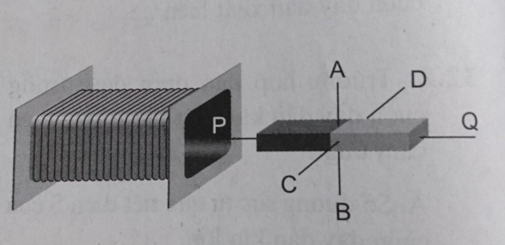Hình 1
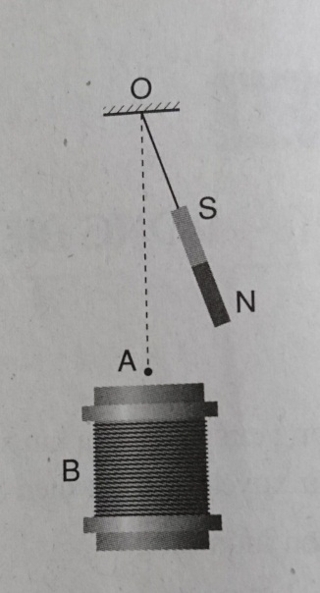
- Trong thí nghiệm ở hình 2, có hiện tượng gì xảy ra với kim sắt khi ta đổi chiều dòng điện chạy vào nam châm điện?
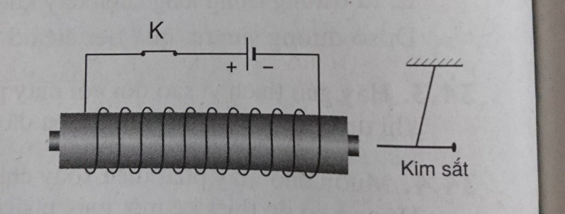Hình 2
- Treo một thanh nam châm bằng một sợi dây rồi thả cho thanh nam châm dao động quanh vị trí cân bằng A (hình 3). Dòng điện cảm ứng xuất hiện trong cuộn dây dẫn kín B là dòng điện xoay chiều hay có chiều không đổi (một chiều)? Vì sao?
- Vì sao máy biến thế không hoạt động với dòng điện một chiều? Hình 3
- Vì sao để giảm hao phí điện năng trên đường dây tải điện, người ta không chọn phương án giảm điện trở mà lại chọn phương án tăng hiệu điện thế?
- Khi tăng hiệu điện thế đặt vào hai đầu đường dây tải điện lên 5 lần thì công suất hao phí trên đường dây sẽ thay đổi như thế nào?
- Trong thí nghiệm ở hình 4, có hiện tượng gì xảy ra với kim nam châm khi ta đổi chiều dòng điện chạy vào nam châm điện?
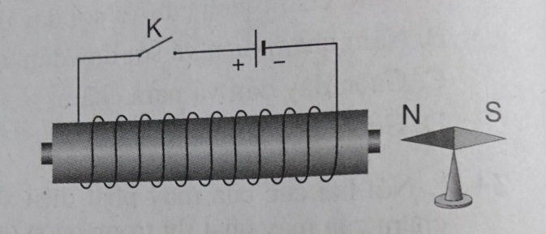Hình 4
- Có hiện tượng gì xảy ra với miếng nam châm khi cho dòng điện xoay chiều chạy vào nam châm điện như hình 5?
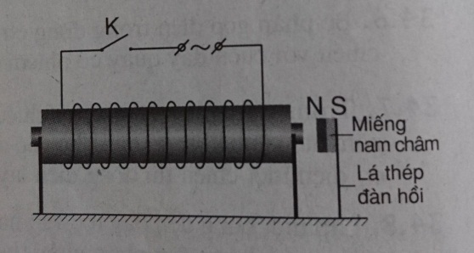Hình 5
- Trong thí nghiệm ở hình 6, khi đổi chiều dòng điện chạy vào cuộn dây dẫn thì tác dụng từ của cuộn dây đối với kim cham châm và kim sắt non có gì khác nhau? Vì sao?
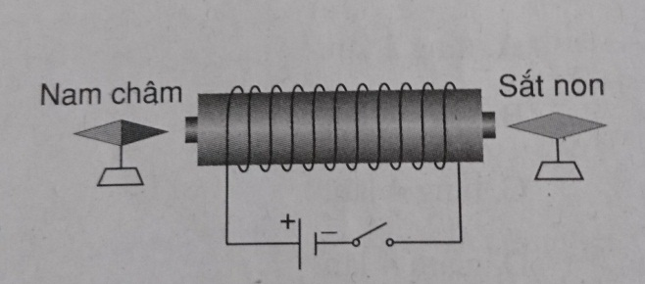Hình 6
- Một nhà máy thuỷ điện nhỏ truyền tải một công suất điện P = 1 MW với hiệu điện thế 5 kV. Điện trở tổng cộng trên đường dây tải điện là 5 Ω. Tính công suất hao phí trên đường dây tải điện và công suất nhận được tại nơi tiêu thụ?
- Một trạm phát điện truyền đi công suất 2 MW trên đường dây dẫn có hiệu điện thế là 20 kV và điện trở là 25 Ω.
  - Tính công suất hao phí trên đường dây tải điện và công suất nhận được tại nơi tiêu thụ?
  - Để giảm công suất hao phí trên, người ta dùng máy biến thế để nâng hiệu điện thế trên đường dây lên gấp 5 lần. Tính số vòng sơ cấp của máy biến thế trên. Biết cuộn thứ cấp có 10000 vòng.
  - Tính công suất hao phí trên đường dây sau khi dùng máy biến thế trên
- Cuộn sơ cấp của một máy biến thế có 4400 vòng, cuộn thứ cấp có 240 vòng. Khi đặt vào hai đầu cuộn sơ cấp một hiệu điện thế xoay chiều là 220 V thì ở 2 đầu dây của cuộn thứ cấp có hiệu điện thế là bao nhiêu?
- Một máy hạ thế gồm hai cuộn dây dẫn. Một cuộn có 500 vòng, cuộn kia có 1000 vòng.
  - Cuộn nào là cuộn sơ cấp, cuộn nào là cuộn thứ cấp?
  - Khi đưa vào máy một hiệu điện thế 220 V thì sẽ lấy ra một hiệu điện thế bằng bao nhiêu?
- Một máy biến thế có hai cuộn dây quấn với số vòng khác nhau. Khi đặt vào hai đầu cuộn thứ nhất hiệu điện thế 30 V thì hiệu điện thế lấy ra ở cuộn thứ hai là 10 V. Hỏi nếu đặt vào hai cuộn thứ hai hiệu điện thế là 15 V thì hiệu điện thế thu được ở cuộn thứ nhất là bao nhiêu?
- Một máy phát điện xoay chiều tạo ra một hiệu điện thế là 2000 V. Khi truyền tải điện năng đi xa, người ta phải tăng hiệu điện thế lên 20000 V.
- Phải dùng loại máy biến thế có các cuộn dây tỉ lệ như thế nào? Cuộn nào được mắc vào hai cực của máy phát điện?
- Điện năng hao phí trên đường dây giảm đi bao nhiêu lần so với khi không dùng máy biến thế?

